Funkcionāli nepieciešamā zemes gabala projekts
Daudzdzīvokļu dzīvojamai mājai Ozolu ielā 14, Lubānā, Madona novadā
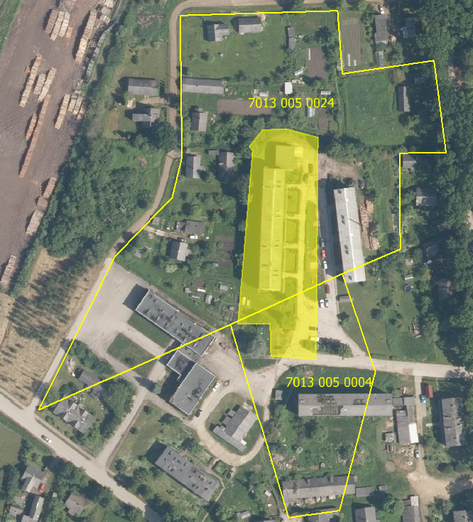

Funkcionāli nepieciešamā zemes
gabala novietojums zemes vienībās
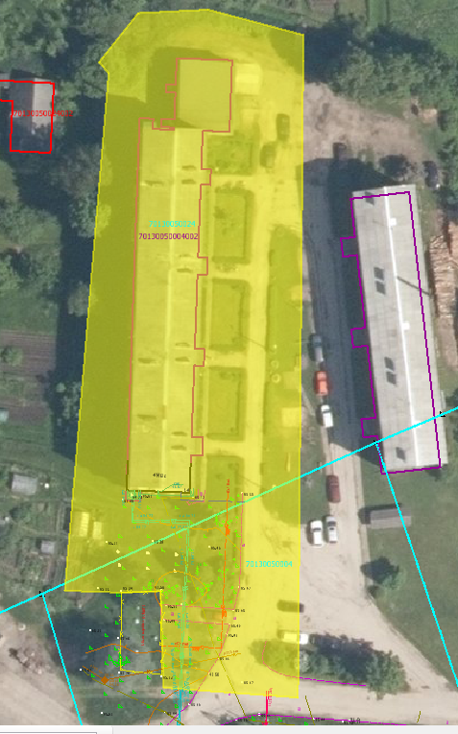

Funkcionāli nepieciešamā zemes gabala projekts uz ortofoto un topogrāfiskās kartes pamata
Datu avoti: https://topografija.lv; https://www.lvmgeo.lv/kartes (Dati no VZD, LGIA, SIA “Karšu izdevniecība Jāņa Sēta) 2024. gada informācija

Daudzdzīvokļu dzīvojamās mājas Ozolu ielā 14, Lubānā, Madonas novadā,
funkcionāli nepieciešamā zemes gabala robežas – platība 0.4219 ha (kadastrālās
uzmērīšanas laikā platība var tikt precizēta)
Esošā zemes vienības robeža

Sagatavoja S. Putniņa
Nekustamā īpašuma pārvaldības un
teritoriālās plānošanas nodaļas
zemes ierīcības inženiere

